COLEGIO TECNICO INTERNACIONAL

DOCENTE. PATRICIA QUIROGA. GUIA No.1 DE FILOSOFÍA. GRADO: ONCE

DOCUMENTO DE DISCURSO

Según Aristóteles la lógica es la ciencia del pensamiento.

El pensamiento se compone de: El sujeto pensante, el objeto pensado o concepto y la forma como es expresado el pensamiento. El pensamiento puede tener contenidos materiales (montaña, sol, libertad, etc.) o formales que hacen referencia a las formas como aquellos conceptos se relacionan entre sí: A es parte de B; A es idéntico a B; C= [A Ω B] PRINCIPIOS LÓGICOS:

1. IDENTIDAD: Expresa la igualdad de la idea consigo misma. Se representa X es X (la casa es la casa, José es José). Si dentro del pensamiento de identidad el sujeto no es sustituido por nuevas notas, el principio no posee valor para nuestro conocimiento (Bolívar es Bolívar). No posee valor. Cobrara valor a medida que el predicado exprese notas complementarias y aclaratorias (Bolívar es libertador de cinco naciones; Bolívar es el libertador de la Nueva Granada).
2. DE CONTRADICCIÓN: Afirma la imposibilidad de “Concebir dos juicios contrarios” y verdaderos con relación a un mismo objeto (S es P y S no es P), es imposible que ambos juicios sean verdaderos a la vez en el mismo tiempo y circunstancias, si el uno es verdadero el otro ha de ser necesariamente falso (los metales son duros o los metales no son duros).
3. ES TERCERO EXCLUIDO: Dados dos juicios contradictorios entre sí: (A es B); (A no es

B), hemos de reconocer que alguno es verdadero y el otro es necesariamente falso (principio de contradicción), no existiendo un tercer modo de ser. Igualmente se excluye la posibilidad de un tercer juicio con los mismos elementos A y B (el oro es un metal) su contrario (el oro no es un metal). No es posible otra forma de relacionar “oro” como sujeto, con metal como predicado.

1. DE RAZÓN SUFICIENTE: Plantea la necesidad de justificar los conocimientos de una forma razonada, es decir, ordenada y lógica. Solo es verdadero aquello que se puede probar suficientemente, basándose en otros conocimientos o razones ya demostradas. Ejemplos: El todo es mayor que sus partes, esta afirmación es un conocimiento verdadero, puesto que se ha comprobado que una parte es menor que el todo, ya sea por la experiencia o por la pura intuición. Esta es una razón que se considera suficiente para sustentar la validez del conocimiento anterior.

“CUANDO AL FIN LE ENCONTRE RESPPUESTAS A LA VIDA; ME CAMBIARON LAS PREGUNTAS”

¡!¡!¡!¡!¡!¡!¡!¡!¡!¡!¡!¿?¿?¿?¿?¿?¿?¿?¿?¿?¿?¿?

OPERACIONES LÓGICAS:

1. NEGACIÓN: Consiste en convertir una proposición dada en otra proposición. Se indica anteponiendo el símbolo (~) a la proposición que se desea negar que todos los bebés lloran, esta proposición se simboliza con la letra (P). La negación quedaría: no todos los lloran”. Remplazando sería: (⌐ “P”).
2. CONJUNCIÓN: Consiste en unir dos proposiciones por medio de la letra (Y) que se simboliza (Λ) Ejemplo: P- La tierra es un planeta.

Q- La luna es un satélite.

Ahora las unimos con (Y). La tierra es un planeta Y la luna es un satélite. Remplazando sería: (“P” Λ “Q”)

1. DISYUNCIÓN: Esta puede ser inclusiva que se simboliza “V”, en ella se indica que al menos una puede ser verdadera, o ambas: son verdaderas. Ejemplo: Ana es bailarina o nadadora o ambas cosas. (P V Q)

Puede ser exclusiva (“W”) en donde una sola proposición es verdadera. Vamos a pasear, o nos quedamos en casa. (“P” W “Q”).

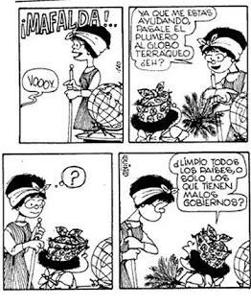

1. CONDICIONAL: En ella la verdad del antecedente es suficiente para el consecuente.

Se simboliza así: →

Ejemplo: Si la teoría es verdadera, entonces será comprobada.

“P → q”

1. BICONDICIONAL: Es una proposición que expresa una condición necesaria.

Se simboliza así: ←→

Ejemplo: “Si es joven, entonces fue niño.”

“P ←→ q”

TABLAS DE VERDAD: El papel de la lógica es ocuparse del valor de verdad de las proposiciones; en las proposiciones hay dos posibles valores de verdad: Verdad y falsedad.

Las tablas de verdad sirven para determinar de modo mecánico la verdad o falsedad de una proposición. Las tablas de verdad se constituyen con las conectivas vistas anteriormente: conjunción, disyunción (inclusiva y exclusiva), condición y bicondicional.

La tabla de verdad para una letra proposicional es la siguiente:

𝑃

𝑉

𝐹

Lo que indica que para una letra proporcional hay dos posibilidades:

- Una que sea verdadera y la otra que sea falsa.

Para dos letras proporcionales hay cuatro posibilidades de combinaciones de los valores de verdad.

P q

|  |  |
| --- | --- |
| V | V |
| V  F  F | F |
| F |
| V |

Las cuatro posibilidades son:

1. Ambas verdaderas: V-V.
2. Primera verdadera y segunda falsa: V-F. 3. Primera falsa y segunda verdadera: F-V.

4. Ambas falsas: F-F.

TABLAS DE NEGACIÓN:

P NO P

|  |
| --- |
| F |

V

F V

Esto indica que si una fórmula es verdadera su negación es falsa.

TABLAS DE VERDAD: (Λ-Y)

P q P Λ q

|  |  |  |
| --- | --- | --- |
| V  V | V | V |
| F | F |
| F  F | V | F |
| F | F |

TABLA DE VERDAD PARA LA DISYUNCIÓN:

1- INCLUSIVA: (V)

P q P V q

|  |  |  |
| --- | --- | --- |
| V | V | V |
| V | F | V |
| F | V | V |
| F | F | F |

|  |  |  |
| --- | --- | --- |
| V | V | V |
| V  F  F | F | F |
| V | V |
| F | V |

|  |  |  |
| --- | --- | --- |
| V | V | V |
| V  F  F | F | F |
| V | V |
| F | V |

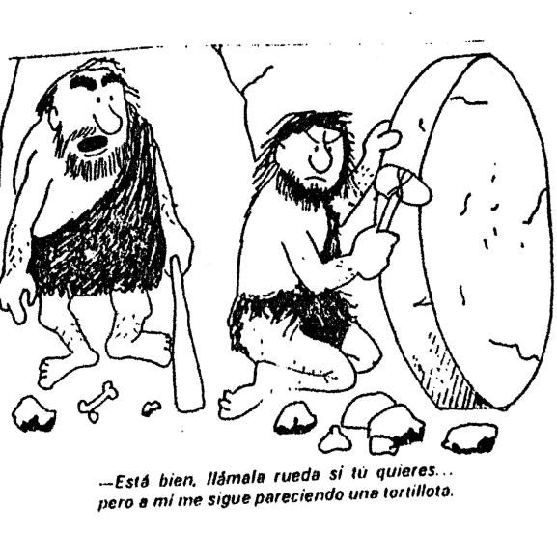2- EXCLUSIVA: (W)

P q P W q

TABLA DE VERDAD CONDICIONAL: (→)

P q P → q

TABLA DE VERDAD BICONDICIONAL: (←→)

P q P ←→ q

|  |  |  |
| --- | --- | --- |
| V | V | V |
| V  F  F | F | F |
| V | F |
| F | F |

TAUTOLOGÍAS Y CONTRADICCIONES:

Cuando se elaboran tablas de verdad se hallan los siguientes resultados:

1. La tabla de verdad contiene verdadero y falso.
2. La tabla de verdad contiene solo verdad. (V)
3. La tabla de verdad contiene solo falsedad. (F)

A la primera se le llama indeterminada.

A las segundas tautologías.

A la tercera contradicción.

TAUTOLOGÍAS

Combinación de símbolos que son siempre verdaderas.

En ellas se basan las ciencias para razonar correctamente. Las tautologías tienen importancia para el desarrollo de la ciencia, porque permiten pasar de una fórmula a otra para transformarla según ciertas reglas, es decir permiten realizar ciertos cálculos sin introducir error.

CONSTRUCCIÓN DE NUEVAS IDEAS:

INDIVIDUALES:

1. De dos ejemplos de cada una de las operaciones lógicas:

________________________________________________________________________________ ________________________________________________________________________________ ________________________________________________________________________________

________________________________________________________________________________ ________________________________________________________________________________ ________________________________________________________________________________

________________________________________________________________________________

________________________________________________________________________________ ________________________________________________________________________________ ________________________________________________________________________________

________________________________________________________________________________ ________________________________________________________________________________ ________________________________________________________________________________

________________________________________________________________________________

_______________________________________________________________________________

2. Desarrolla las siguientes tablas de verdad.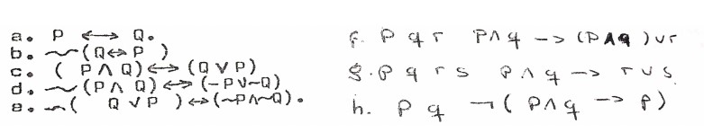

EXTRACLASE:

Consulta más sobre las tecnologías y plantea tres ejemplos.

 BIBLIOGRAFÍA

Filosofía pensemos 10 Editorial Voluntad.

Peñaloza Flores, Alfonso, Filosofía, Editorial Bedout.

Curso de filosofía, Tomo Primero, Libre, La Voluntad, 1975.

Rosa Andrés, Fundamentos de filosofía, Tomo 1, Editorial Bedout.

Nota: Desarrollar el taller en el cuaderno de Filosofía a mano, letra clara y organizada. Enviar al correo [patriciaquiroga777@gmail.com](mailto:patriciaquiroga777@gmail.com) Fecha: Febrero 19 de 2021. Gracias